
ORGANISMA DARBĪBAS REGULĀCIJA
ASINSRITES UN ELPOŠANAS IZMAIŅAS FIZISKĀS SLODZES IETEKMĒ
Pētniecisks laboratorijas darbs
Darba izpildes laiks 40 minūtes
Pirms darba uzdevuma iedošanas skolotājs demonstrē darbu ar asinsspiediena sensoru vai sfigmomanometru.

Pētāmā problēma
Piemērs. Kā mainās asinsspiediens un pulss muskuļu dinamiskās (hanteles cilāšana) un statiskās slodzes (hanteles turēšana) ietekmē, salīdzinot ar miera stāvokli?
Skolotājs var arī darba uzdevumā piedāvāt pārbaudīt kafijas iedarbību, statiskās slodzes ietekmi, u.c.

Hipotēze
Piemērs. Muskuļu dinamiskā slodze izraisa lielāku asinsspiediena un pulsa palielināšanos kā muskuļu statiskā slodze, jo muskuļu dinamiskās slodzes veikšanai ir nepieciešams lielāks enerģijas patēriņš.

Hipotēzes pārbaudes teorētiskais pamatojums
Informācijas avots: A. Valtneris. Cilvēka fizioloģija. R: Zvaigzne, 1986, cita mācību grāmata vai tīmekļa resursi.

Lielumi
Piemērs.
Atkarīgie: asinsspiediens, pulss, ielpu skaits minūtē.
Neatkarīgie: dinamiskā slodze – hanteles cilāšana, statiskā slodze – hanteles turēšana.
Fiksētie: hanteles pacelšanas reizes – 30; hanteles pacelšanas ātrums – 30 reizes minūtē; hanteles svars – 1 kg; telpas temperatūra – 20º C; poza eksperimenta laikā – stāvus.

Darba piederumi, vielas
Sfigmomanometrs (asinsspiediena mērāmais aparāts, asinsspiediena sensors), hronometrs, hanteles (var aizvietot ar smagu grāmatu), metronoms.

Darba gaita
Piemērs.
- Sadala pienākumus darba grupā: 1. skolēns veic slodzi; 2. skolēns mēra asinsspiedienu, pulsu un ieelpu skaitu minūtē; 3. skolēns reģistrē datus.
- Sagatavo tabulu datu reģistrēšanai.
- Nosaka dinamiskās slodzes ietekmi uz asinsspiedienu, pulsu un ieelpu skaitu minūtē 1. skolēnam, 30 reizes ar labo roku ritmiski paceļot un nolaižot hanteli; ritma noteikšanai izmanto metronomu.
- Asinsspiedienu un pulsu nosaka ar asinsspiediena sensoru, elpošanas biežumu mēra ar mobilā telefona hronometru.
- Izmēra asinsspiedienu pulsu un un ieelpu skaitu minūtē pirms dinamiskās slodzes, reģistrē tabulā.
- Izmēra asinsspiedienu pulsu un ieelpu skaitu minūtē pēc dinamiskās slodzes, reģistrē tabulā.
- Samaina pienākumus darba grupā, atkārtojot eksperimentu ar 2. un 3. skolēnu un atkārto darba gaitas 3.–6. soli.

Iegūto datu reģistrēšana un apstrāde
Asinsspiediens pulss un elpošanas biežums miera stāvoklī un slodzes laikā
1.tabula

Skolēns | Pirms dinamiskās slodzes |  |  | Pēc dinamiskās slodzes
 | Pulss (reizes min) | Asinssp. (mm Hg) | Ielpas (reizes min) | Pulss (reizes min) | Asinssp. (mm Hg) | Ielpas (reizes min)

Skolēni aprēķina vidējos aritmētiskos lielumus un tos attēlo diagrammas veidā.

Rezultātu izvērtēšana un analīze
Salīdzina vidējos aritmētiskos.
Salīdzina vidējos aritmētiskos ar atsevišķu skolēnu sniegumu, ja tas ļoti atšķiras no vidējā aritmētiskā.
Salīdzina datus ar mācību grāmatu
Izskaidro elpošanas un asinsspiediena saistību

Secinājumi

Asinsspiediena sensors

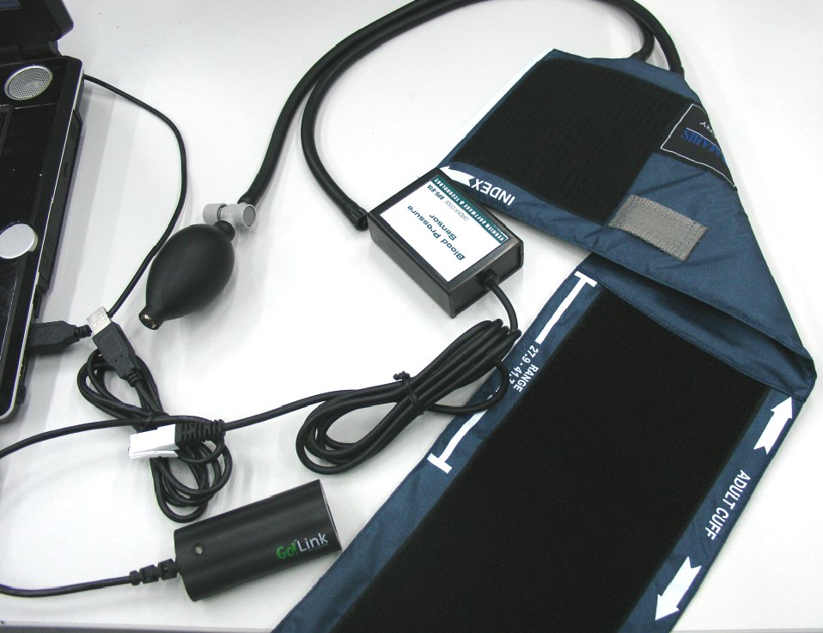 | 1. att. asinsspiediena sagatavots pieslēgšanai pie datora.
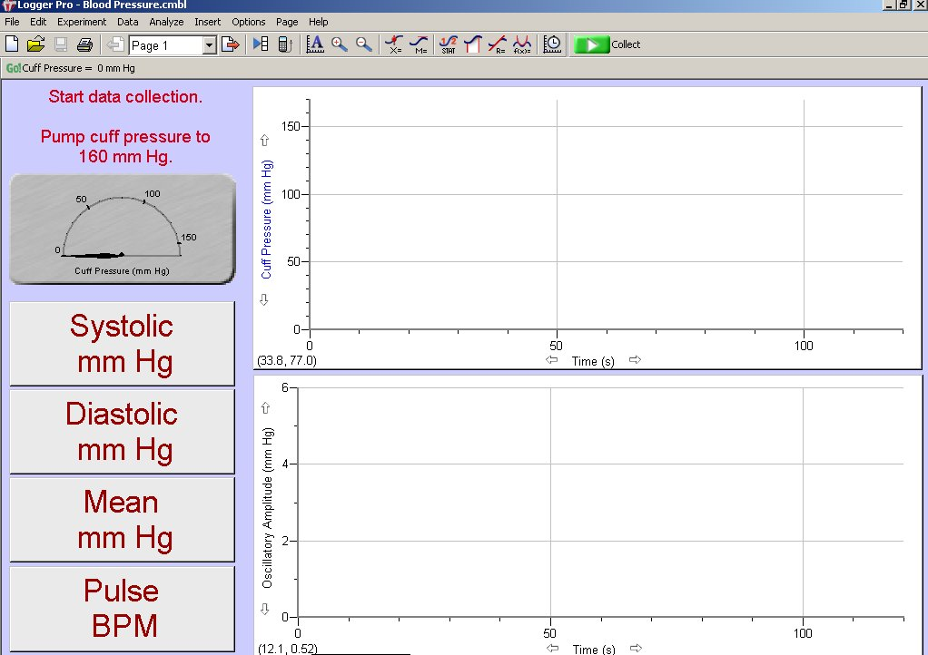 | 2. att. Datora ekrānā redzamais programmas logs.  Darba gaita  - Pieslēdz sensoru datu pārnešanas kabelim  - Uzliek manšeti  - Pieslēdz sensoru manšetei  - Aktivē datorprogrammu “Logger Pro”  - Mērīšanu ar sensoru uzsāk ar peles kursoru aktivējot funkcionālo poga “Collect”.  - Uzpumpē manšeti līdz monitorā redzams maksimālais spiediens  - Aktivē taustiņu “Systolic mm Hg”

